Częstochowa dnia: 2023-09-29
Politechnika Częstochowska
Dąbrowskiego 69
42-201 Częstochowa

Pismo: RK - 903/23
WYKONAWCY
ubiegający się o zamówienie
Dotyczy: postępowania o udzielenie zamówienia publicznego:
Nazwa zamówienia: | Dostawa wraz z montażem wewnętrznych rolet okiennych dla Domu Studenta nr 5 "MALUCH".
Numer referencyjny: | RK-NZ.261.81.2023.MT

WYJAŚNIENIA TREŚCI SWZ, ZMIANA SWZ ORAZ PRZEDŁUŻENIE TERMINU SKŁADANIA OFERT
Zamawiający, Politechnika Częstochowska, działając na podstawie art. 284 ust. 6 ustawy z dnia 11 września 2019 r. Prawo zamówień publicznych (t.j. Dz. U. z 2023r. poz. 1605), udostępnia poniżej treść zapytań do Specyfikacji Warunków Zamówienia (zwanej dalej ”SWZ”) wraz z wyjaśnieniami:
Pytanie nr 1
Kolory, które państwa interesuję występują innej gramaturze -170,220,280
Czy możemy zmienić gramaturę?
Odpowiedź
Zamawiający dokonuje zmiany w Opisie przedmiotu zamówienia w pkt 3, w następujący sposób:
Było:
„Tkanina z atestem higienicznym, o gramaturze: 180-200 g/ m2.”
Jest:
„Tkanina z atestem higienicznym, o gramaturze: min. 180 g/ m2”

Pytanie nr 2
Proszę podać ilość i rodzaj rolet, które maja być zdemontowane i zutylizowane.
Proszę przesłać dokumentacja fotograficzną rolet.
Odpowiedź
W zakresie zamówienia, zgodnie z Opisem przedmiotu zamówienia, należy zdemontować i zutylizować 334 rolety okienne. Obecnie rolety są zamontowane przy wszystkich oknach, które są objęte niniejszym zamówieniem do montażu nowych rolet. Istniejące rolety zamontowane są do sufitu w bezpośrednim sąsiedztwie okna.
Poniżej przykładowe fotografie istniejących rolet.
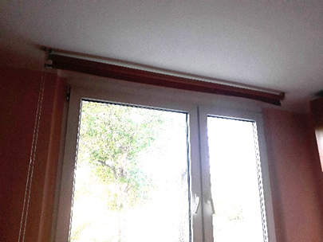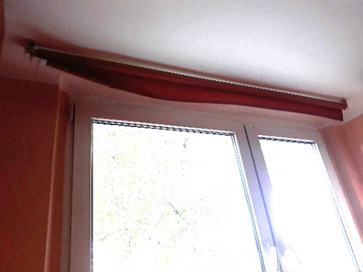

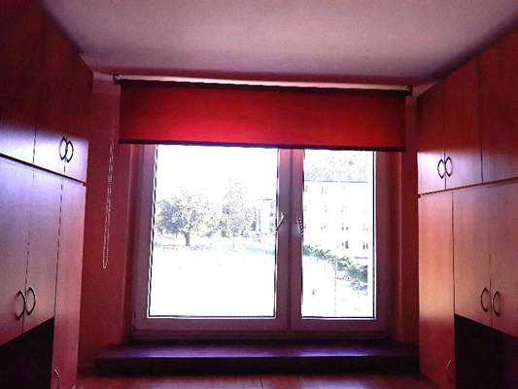

Pytanie nr 3
Po zdemontowaniu rolet będzie trzeba umyć okna a nie widziałem tej czynności
wyszczególnionej w specyfikacji. Przez koko mają być umyte okna?
Odpowiedź
W zakresie zamówienia należy wykonać wszelkie czynności konieczne do prawidłowego przygotowania podłoża i miejsca montażu oraz dokonać montażu zapewniającego zachowanie gwarancji. Ponadto przy demontażu należy zwrócić szczególną uwagę na zabezpieczenie istniejącego wyposażenia i elementów wykończeniowych, a prace wykonać w sposób minimalizujący powstanie ewentualnych ubytków w miejscu obecnego montażu. Zamawiający nie wymaga umycia szyb okiennych.

Zamawiający dokonuje zmiany zapisów SWZ w zakresie wskazanym powyżej.

Z uwagi na powyższe Zamawiający, działając na podstawie art. 271 ust. 1 i 2, art. 284 ust. 3 oraz art. 286 ust. 1,3 i 5, przedłuża termin składania ofert do dnia 06.10.2023 r. do godz. 10:00. Oferty należy składać za pośrednictwem Platformy https://e-ProPublico.pl/, Otwarcie ofert nastąpi tego samego dnia, tj. 06.10.2023 r. o godz. 10:30 za pośrednictwem Platformy.
Wykonawca pozostaje związany ofertą do dnia 2023-11-04.
Z-ca Kanclerza
Politechniki Częstochowskiej
dr Waldemar Szczepaniak

